任务三
一、实验内容
1、IP配置
按照图中的IP地址规划，配置好对应设备的IP地址，PC的IP所对应都的网关都设置为该段IP第一个可用地址。Remote-PC上配置IP地址59.111.160.244/24
2、路由配置
通过静态路由实现总部和分部互通（注意R2不得向R1下发任何路由）。
3、网络地址转换
- R1、R2之间为运营商接入链路，R1上配置NAT，实现将WEB-SERVER地址的80端口映射到R1出接口IP地址的80端口上，同时将WEB-SERVER地址的53端口映射到R1出接口IP地址的53端口上，使得外网能访问WEB-SERVER上的WEB服务和DNS服务。
- 同时在R1上配置NAT，使得总部分部的主机能够转换为R1与R2相连的出接口地址，访问到Remote-PC
4、设备管理
在R1上开启telnet协议，设置telnet的密码为seucpt@123,特权模式enable的密码为cpt123。
5、WEB访问
在WEB_SERVER上开启WEB服务(WEB服务已预配，无需配置)，让PC能访问到WEB服务器。
6、ACL
- 在R1配置扩展访问控制列表，要求禁止分部的PC访问WEB_SERVER服务器，但是允许访问WEB_SERVER的DNS服务
- 在R1上配置扩展ACL，禁止总部的PC2的ICMP流量访问分部的192.168.10.0/24网段。但是可以telnet到R1的192.168.10.1网关地址
7、dns解析
在WEB_SERVER上配置dns服务(DNS服务已预配，无需配置)，使得Remote-PC访问hhu.edu.cn网址，能访问WEB_SERVER，同时内网ping 163.com，可以访问到59.111.160.244。
二、功能测试
1、总部和分部PC可以ping通Remote-PC的IP地址和域名。
在PC1和PC2上尝试分别ping Remote PC 的IP地址和163.com，分别可以ping通。
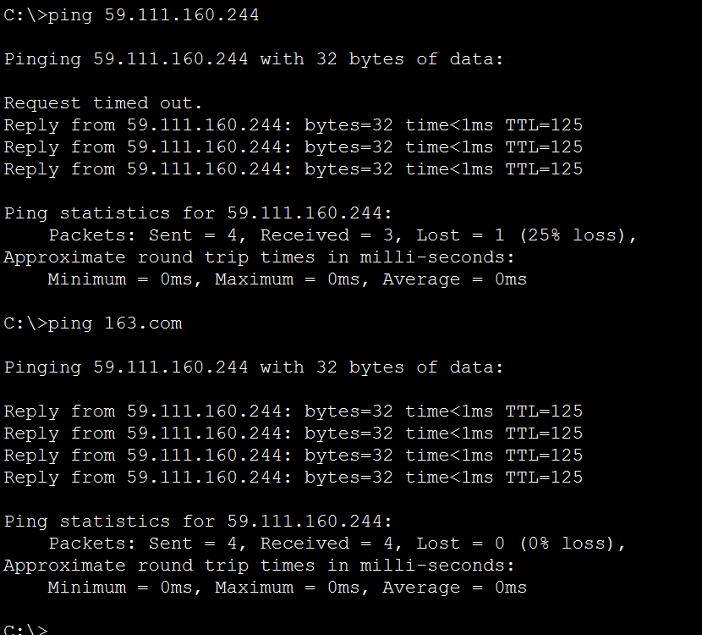
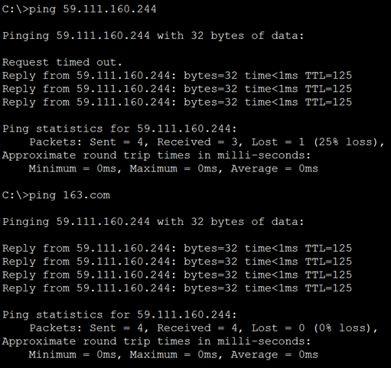

2、测试分部的PC无法ping通总部WEB_SERVER。
从PC1上尝试ping总部WEB_SERVER的地址172.16.10.2，发现提示Destination host unreachable。
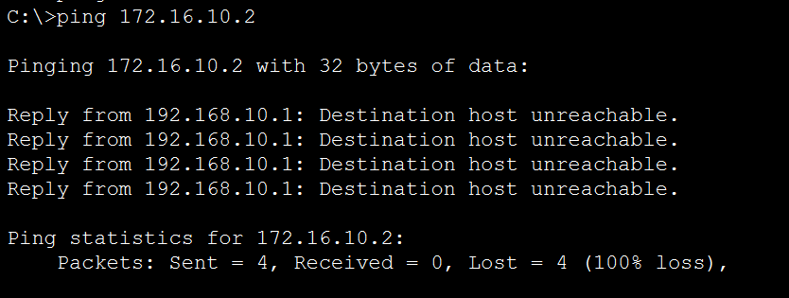
3、测试总部PC2无法ping通分部192.168.10.0/24网段地址，但是可以telnet到R1的192.168.10.1网关地址。
从PC1上分别ping和telentR1 的网关地址192.168.10.1，发现ping 不成功，但是telnet输入密码后可以成功登录。
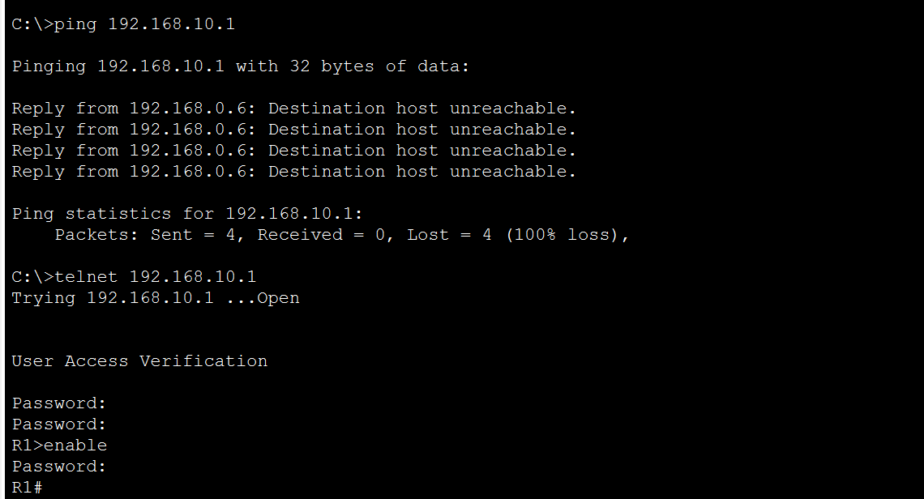
4、通过在Remote-PC上的浏览器测试hhu.edu.cn，看看是否可以访问到WEB_SERVER。
将WEB_SERVER的http文件管理信息中的index.html文件替换为hhu.edu.cn相关的文件，在Remote PC上可以访问到hhu.edu.cn。


教师签字：
日期：

